Практически всегда палы травы происходят по вине человека. Сухая растительность может легко воспламениться от оставленного без присмотра костра, непотушенной сигареты или случайно брошенной спички.

***Чтобы пожар не застал вас врасплох, заблаговременно позаботьтесь о безопасности своего загородного дома:***

у каждого жилого строения установите ёмкость с водой;

скосите сухую прошлогоднюю траву вокруг своего участка;

сжигайте мусор и листву только в специально отведенном месте вдали от леса, заборов, построек и жилых домов. Идеальный вариант - печь.

в условиях устойчивой сухой и ветреной погоды или при получении штормового предупреждения не проводите пожароопасные работы;

не разрешайте детям играть со спичками, зажигалками и другими источниками открытого огня, ведь детская шалость – одна из самых частых причин возникновения пожаров!

***Если пламя подобралось к вашему участку близко:***

эвакуируйте всех членов семьи, которые не смогут оказать Вам помощь.

также уведите в безопасное место домашних животных;

немедленно позвоните в пожарную охрану, назвав адрес пожара, место его возникновения и свою фамилию;

закройте все наружные окна, двери, вентиляционные отверстия;

наполните водой ведра, бочки и другие емкости, приготовьте мокрые тряпки – ими можно будет гасить угли или небольшое пламя;

если пожар не угрожает Вашей жизни, постарайтесь потушить его подручными средствами;

при приближении огня обливайте крышу и стену дома водой. Постоянно осматривайте территорию двора, чтобы не допустить перехода пламени на участок.

**При пожаре звоните по номерам: и «101» или «112» (с мобильного).**

***Элементарные требования пожарной безопасности в летний период и на местах отдыха:***

в жаркое засушливое лето лучше не разжигать костры, особенно с применением горючих жидкостей;

запрещается курить сигареты и трубки, поджигать спички, использовать пиротехнику, стрелять из огнестрельного оружия;

оставлять на природе в местах отдыха обтирочный материал, который был пропитан горючими веществами;

заправлять баки работающих двигателей топливом, пользоваться техникой с неисправной системой подачи топлива, а также курить или пользоваться огнем поблизости от заправляемых машин;

оставлять бутылки, стекла и прочий мусор, особенно на солнечных полянах;

на полях выжигать траву и стерню.

Нередко виновниками пожаров в этот период являются дети. Уделите внимание детям. Проводите с ними разъяснительные беседы, что спички детям не игрушка, что нельзя бросать в костер незнакомые предметы, аэрозольные упаковки, внушайте им, что от их правильного поведения порой зависит их собственная жизнь.

**Административная ответственность за нарушение требований пожарной безопасности:**

**Статья 8.32** Кодекс РФ об административных правонарушениях:

для граждан – штраф в размере до 5 тысяч рублей;

для должностных лиц – штраф в размере до 50 тысяч рублей;

для юридических лиц – штраф в размере до 1 млн. рублей.

**Статья 20.4** Кодекс РФ об административных правонарушениях:

для граждан – штраф в размере до **5** тысяч рублей;

для должностных лиц – штраф в размере до **50** тысяч рублей;

для юридических лиц – штраф в размере до **1** млн. рублей.

**Уголовная ответственность за нарушение требований пожарной безопасности:**

**Статья 168** Уголовного кодекса РФ:

штраф до **120** тысяч рублей;

обязательные работы до **480** часов, до 2 лет;

ограничение свободы на срок до **1** года,

принудительные работы на срок до **1** года, либо лишение свободы на тот же срок.

**Статья 219** Уголовного кодекса РФ:

Часть 1

штраф до **80** тысяч рублей;

ограничение свободы до **3** лет;

принудительные работы до **3** лет;

лишение свободы до **3** лет.

**Статья 261** Уголовного кодекса РФ:

Часть 1

штраф от **200** тысяч до **400** тысяч рублей;

обязательные работы до **480** часов;

исправительные работы на срок до **2** лет;

принудительные работы на срок до **3** лет, либо лишением свободы на тот же срок.

Часть 2

штраф от **300** тысяч до **50**0 тысяч рублей;

обязательные работы на срок до **480** часов, либо исправительными работами на срок до **2** лет;

либо принудительными работами на срок до **4** лет, либо лишением свободы на тот же срок.



*«Мы приняли на себя ответственность за обеспечение безопасности людей, попавших в экстремальные условия, и, видит Бог, мы сделаем для этого все возможное…»*

*С.К. Шойгу*

**Как нас найти:**

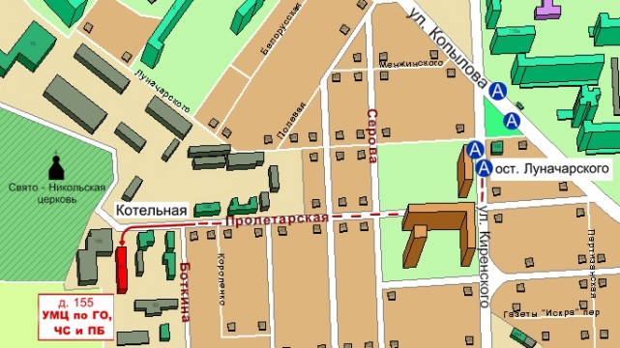

Краевое государственное казённое образовательное учреждение ДПО

«**Учебно-методический центр по гражданской обороне, чрезвычайным ситуациям и пожарной безопасности**»

находится по адресу:

660100, г. Красноярск, ул. Пролетарская, 155.

Остановка транспорта: ул. Луначарского.

Автобусы 2, 76, 12, 14, 43, 49, 68, 80, 89, 91; троллейбусы 5, 13, 15

т. (391) 243-85-29, т/ф. (391) 243-85-38

**Как с нами связаться:**

т. (391)2 43-85-29, 2-90-84-21

т/ф. (391) 243-85-38

Web: <http://www.umc24.ru>

Портал СДО: http://moodle.umc24.ru

e-mail: [umc24@bk.ru](mailto:umc24@bk.ru), [2438489@mail.ru](mailto:2438489@mail.ru)



**2019 – ГОД ПРЕДУПРЕЖДЕНИЯ ЧРЕЗВЫЧАЙНЫХ СИТУАЦИЙ**



**Учебно-методический центр по гражданской обороне, чрезвычайным ситуациям**

**и пожарной безопасности Красноярского края**



**ПАЛ СУХОЙ ТРАВЫ**

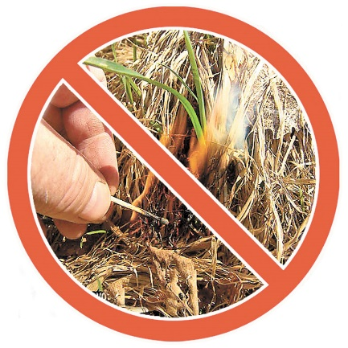



**г. Красноярск ▪ 2017**